
Дисциплина: МДК.09.02
Отчет по выполнению задания на тему: «Исследование способов ускорения загрузки сайтов (ПР3)».
Выполнила:
Группа: 4ИСП9-45
Студент:
Проверил преподаватель:
Полковникова Н. В.
Москва 2026 г.

1 Цель и задачи работы
Цель работы: изучить основные факторы, влияющие на скорость загрузки веб-страниц, освоить современные методы и инструменты оптимизации производительности сайтов, а также на практике оценить эффективность различных способов ускорения загрузки.
Задачи работы:
- Изучить теоретические основы производительности веб-сайтов и ключевые метрики (Core Web Vitals).
- Ознакомиться с основными методами оптимизации загрузки (клиентская и серверная оптимизация).
- Освоить инструменты анализа производительности: Lighthouse в Chrome DevTools (движок PageSpeed Insights), вкладки Network и Coverage.
- Провести практическое исследование сайта «до» и «после» применения оптимизаций.
- Сформулировать выводы и практические рекомендации.

2 Теоретическая часть

2.1 Производительность и пользовательский опыт
Скорость загрузки - часть пользовательского опыта: страница, которая открывается дольше трёх секунд, теряет заметную долю посетителей, а для сайта, где есть запись или заказ, это прямая потеря заявок. Поисковые системы также учитывают скорость и стабильность страницы при ранжировании, особенно на мобильных устройствах.
Для сайтов-портфолио (фотостудии, дизайнеры, архитекторы) основная нагрузка - это тяжёлые медиафайлы: десятки фотографий и фоновое видео. Если не оптимизировать их, посетитель с мобильным интернетом скачивает десятки мегабайт ради того, чтобы увидеть первый экран.

2.2 Метрики Core Web Vitals
- LCP (Largest Contentful Paint) - время отрисовки самого крупного элемента первого экрана: на сайтах с фоновым видео это его заставка (poster), на других - главное фото или заголовок. Норма - до 2,5 с.
- INP (Interaction to Next Paint) - задержка реакции на действия пользователя. Норма - до 200 мс. В лабораторных тестах вместо него измеряют TBT - суммарное время, когда основной поток занят задачами дольше 50 мс.
- CLS (Cumulative Layout Shift) - суммарный сдвиг элементов при загрузке. Норма - до 0,1. Частая причина - картинки без заданных размеров и блоки, которые JavaScript расставляет уже после загрузки фотографий (например, «кирпичная» раскладка).

2.3 Методы оптимизации
Фотографии. Переводятся в современные форматы AVIF и WebP, уменьшаются до реального размера на экране и подаются через srcset и sizes; фотографии ниже первого экрана загружаются отложенно (loading="lazy"). Всем изображениям задаются width и height, чтобы браузер заранее резервировал место.
Фоновое видео. Видео перекодируют в меньшее разрешение и больший коэффициент сжатия, убирают звуковую дорожку, добавляют картинку-заставку (poster) и ограничивают предзагрузку (preload="metadata"), чтобы браузер не скачивал весь ролик сразу.
Замена JavaScript на CSS. Многие эффекты, для которых раньше подключали библиотеки (раскладка в колонки, анимация появления, слайдеры), сегодня делаются средствами CSS: column-count, grid, @keyframes, scroll-snap. Это уменьшает объём скриптов и убирает пересчёт раскладки после загрузки.
CSS и шрифты. Файлы стилей объединяют и минифицируют, неиспользуемые библиотеки (например, animate.css) удаляют. Шрифты подключают в формате WOFF2, только нужные начертания и с font-display: swap.
Серверная оптимизация. Сжатие Gzip/Brotli уменьшает текстовые файлы в несколько раз, заголовки Expires и Cache-Control позволяют браузеру не скачивать статику повторно, CDN приближает файлы к пользователю.

3 Объект исследования и первичный аудит

3.1 Объект исследования
Объект исследования - учебный сайт фотостудии «Кадр»: шапка, главный экран с фоновым видео, портфолио из 18 фотографий в «кирпичной» раскладке, три пакета съёмки, отзывы и контакты. Сайт сделан мной для этой работы и содержит типичные ошибки сайтов-портфолио.
В исходной версии фоновое видео 1920x1080 весит 11 МБ и подключено с preload="auto" без заставки; 18 фотографий - JPG по 1,6 МБ (2400x1600 и 1600x2400) без размеров в разметке; раскладка собирается скриптом на jQuery, Masonry и imagesLoaded уже после загрузки всех фото; анимация появления карточек сделана библиотекой animate.css (93 КБ); пять файлов стилей подключены по отдельности; шрифты - пять начертаний WOFF без font-display.
Исходная версия - http://localhost:8106/, оптимизированная - http://localhost:8206/.
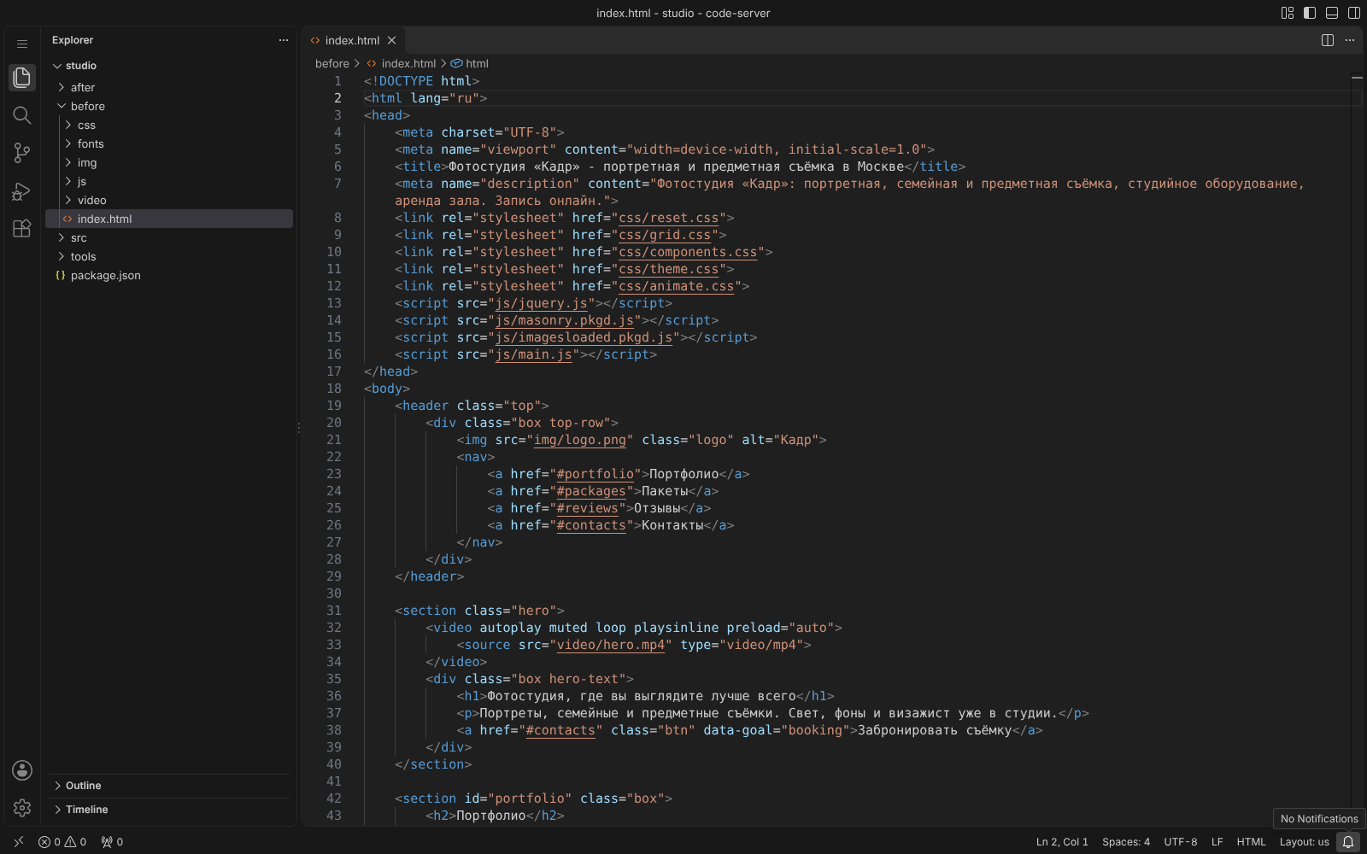
Рисунок 1 - Исходный index.html сайта «Кадр» (VS Code)

3.2 Методика измерений
Сайт работает на веб-сервере Apache 2.4 на локальном компьютере, поэтому онлайн-сервисы PageSpeed Insights и GTmetrix его не видят - им нужен публичный адрес. Замеры выполнены в Lighthouse 13.5, встроенном в DevTools браузера Chromium (F12 -> Lighthouse), - это тот же движок, что у PageSpeed Insights. Дополнительно использованы вкладки Network и Coverage.
Условия «до» и «после» одинаковые: режим Navigation, категория Performance, профили Mobile (эмуляция смартфона, медленный 4G, замедление процессора в 4 раза) и Desktop. На каждый вариант - 3 прогона, в таблицах медиана; на скриншотах показан один из прогонов, поэтому значения могут немного отличаться. INP в лабораторном тесте не измеряется, вместо него используется TBT.

3.3 Результаты первичного аудита
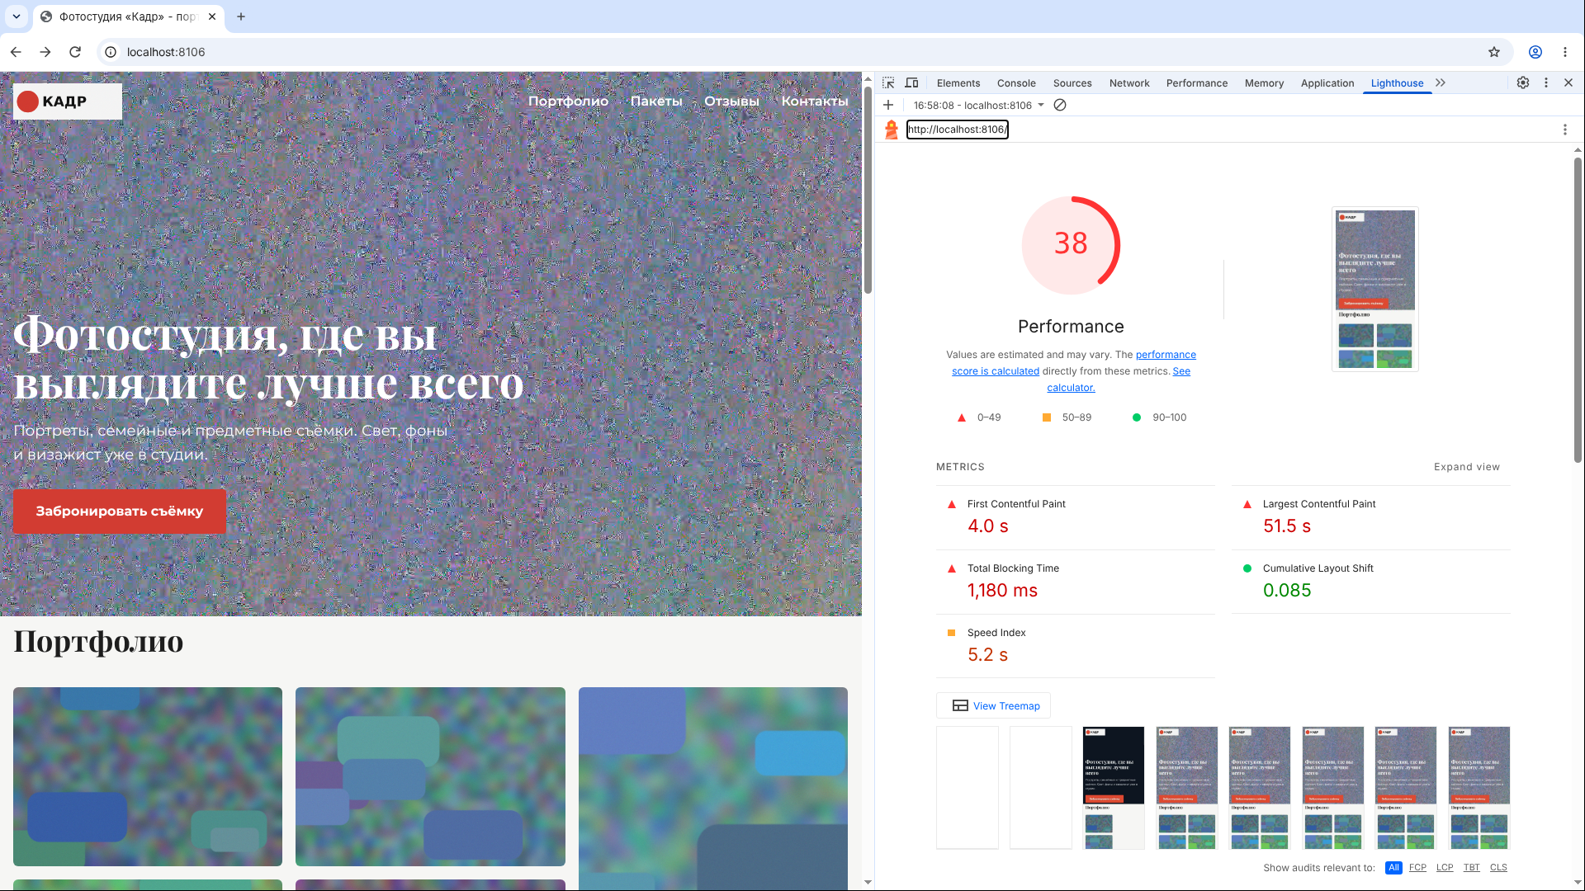
Рисунок 2 - Lighthouse в DevTools: исходная версия, Mobile
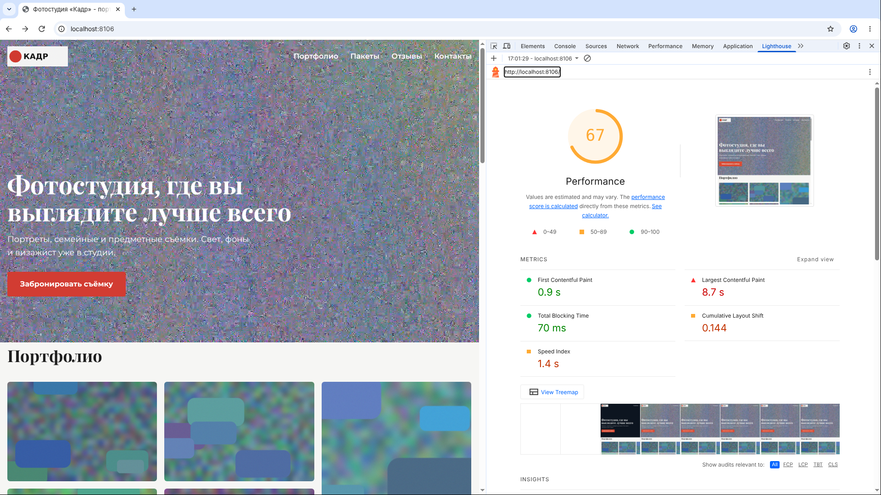
Рисунок 3 - Lighthouse в DevTools: исходная версия, Desktop
Таблица 1 - Показатели исходной версии (медиана 3 прогонов)
Показатель | Mobile | Desktop
Performance (баллы) | 57 | 74
FCP | 4,0 с | 0,8 с
LCP | 52,7 с | 17,9 с
TBT (лабораторная замена INP) | 79 мс | 0 мс
CLS | 0,184 | 0,067
Speed Index | 4,2 с | 0,9 с
Размер страницы | 40,4 МБ | 39,4 МБ
HTTP-запросов | 37 | 37

На мобильном профиле оценка 57, LCP - 52,7 с, TBT - 79 мс, CLS - 0,184, страница весит 40,4 МБ. На десктопе оценка 74.
Главные замечания Lighthouse: «Улучшите загрузку изображений» - экономия 30 509 КиБ, блокирующие отрисовку запросы (пять файлов CSS и четыре скрипта в <head>), «Причины смещения макета», неиспользуемый CSS и JavaScript, отсутствие кэширования.
Во вкладке Network видно, что видео и 18 фотографий загружаются сразу, хотя на первом экране нужна только заставка видео. Вкладка Coverage показывает, что почти весь код animate.css и значительная часть jQuery не используются.
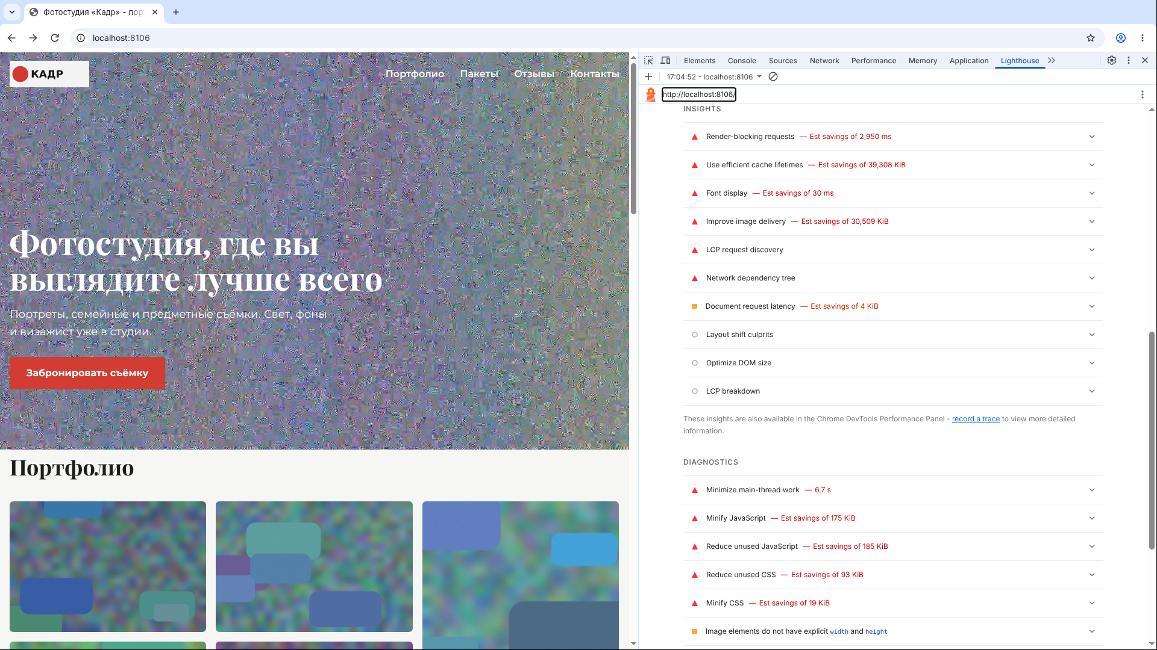
Рисунок 4 - Рекомендации Lighthouse (Insights и Diagnostics) для исходной версии
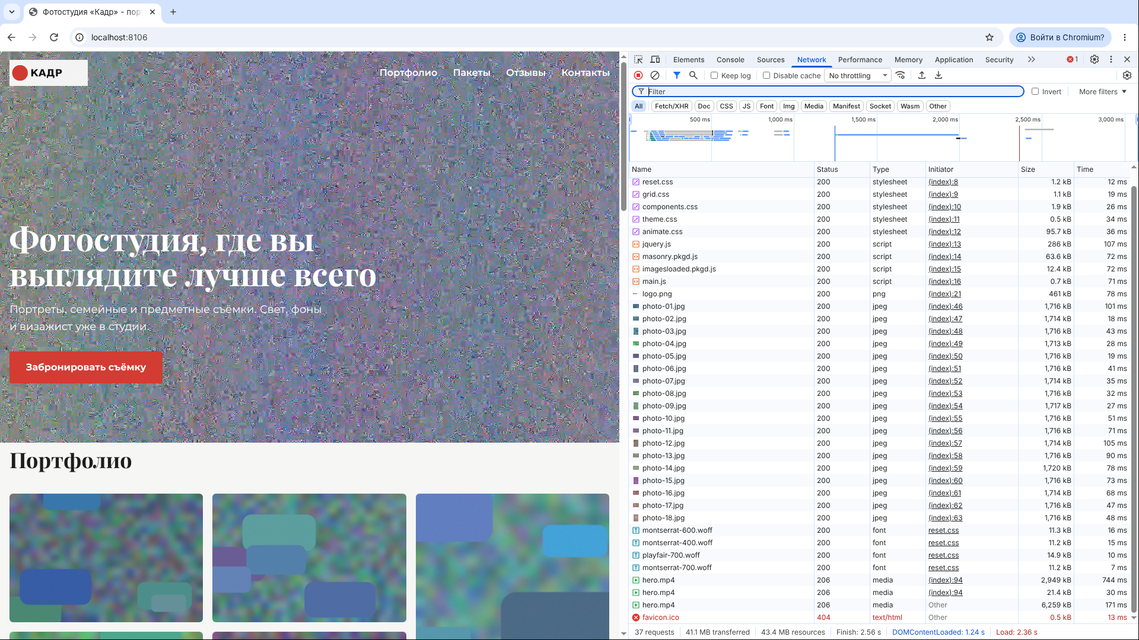
Рисунок 5 - Вкладка Network: исходная версия
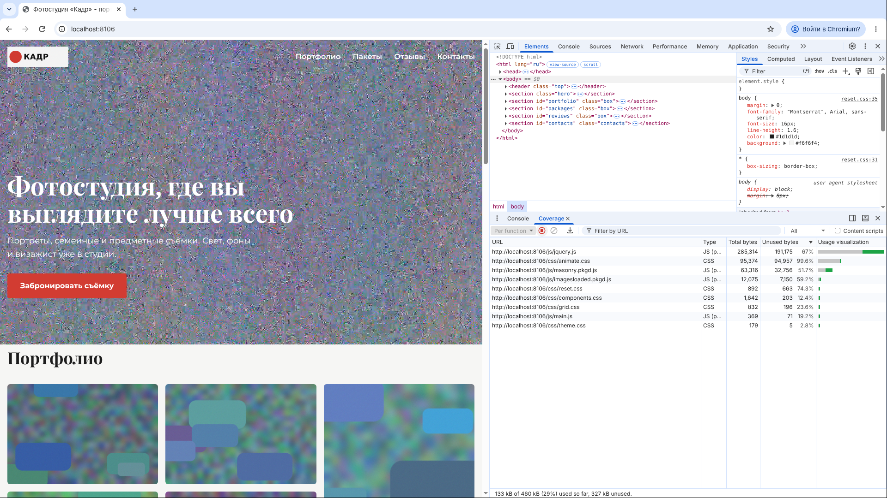
Рисунок 6 - Вкладка Coverage: неиспользуемый код в исходной версии
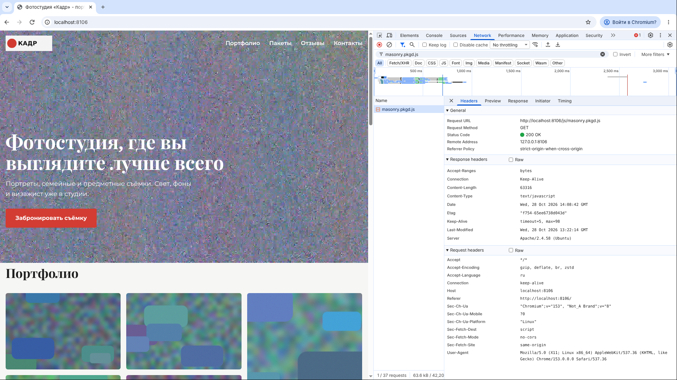
Рисунок 7 - Заголовки ответа сервера в исходной версии: нет сжатия и кэширования

4 Применение методов оптимизации
Применено шесть способов ускорения. Исходный код новой версии лежит в src, готовый сайт - в after, скрипты обработки изображений и видео - в tools; сборка - npm run build.

4.1 Фоновое видео: перекодирование, poster и preload="metadata"
Было: видео 1920x1080 с битрейтом около 11 Мбит/с (11 МБ), preload="auto", заставки нет - браузер скачивает ролик сразу и до его начала показывает пустой тёмный блок.
Стало: ролик перекодирован утилитой ffmpeg в 960x540, кодек H.264, crf 38, звуковая дорожка удалена - файл стал в несколько десятков раз легче. Добавлена заставка (poster) в WebP, у видео заданы width и height, а preload="metadata" не даёт браузеру качать весь ролик до начала воспроизведения. Заставка запрашивается заранее через <link rel="preload">.
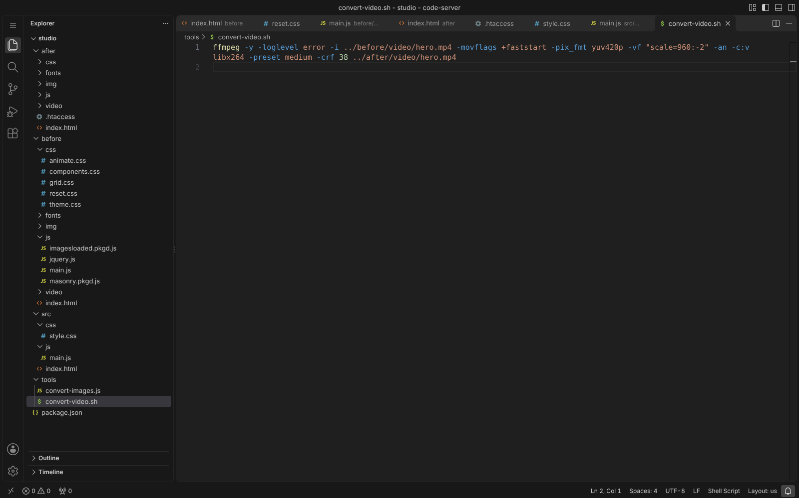
Рисунок 8 - Команда перекодирования видео (tools/convert-video.sh)

4.2 Фотографии портфолио: AVIF/WebP, srcset, width/height, lazy
Было: 18 JPG по 1,6 МБ, размеры в разметке не заданы, все загружаются сразу.
Стало: скрипт tools/convert-images.js (sharp) создаёт версии 400 и 800 px в AVIF и WebP; в разметке - <picture>, srcset, sizes, width/height и loading="lazy".
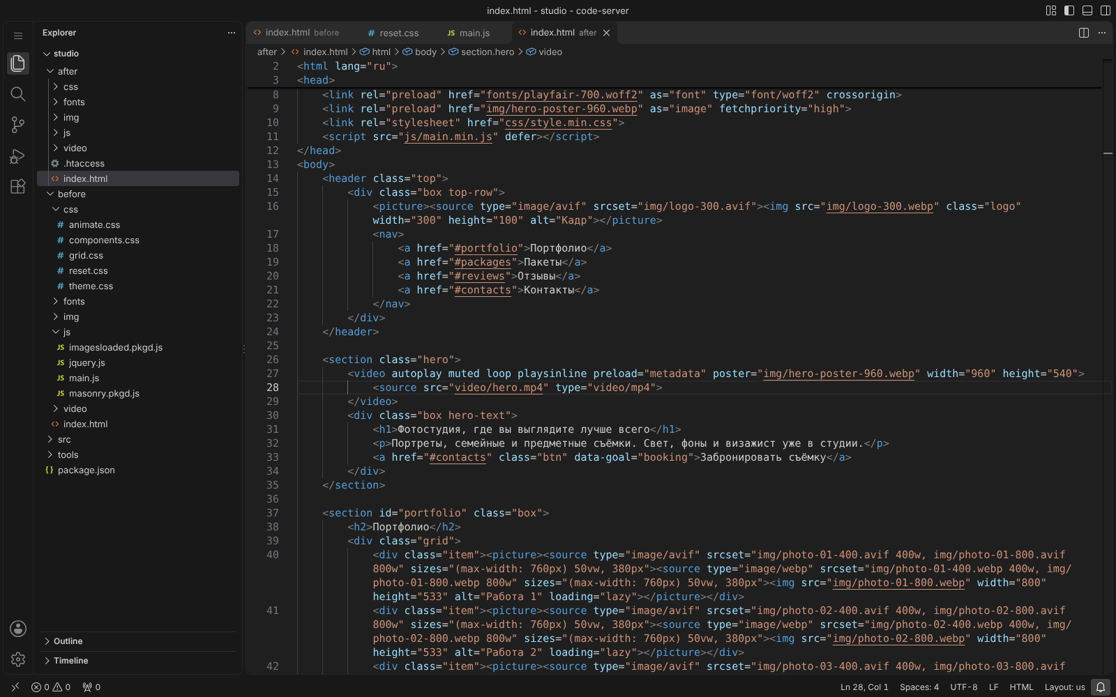
Рисунок 9 - Разметка видео и фотографий после оптимизации

4.3 Masonry, jQuery и imagesLoaded заменены CSS-колонками
Было: раскладка строится скриптом: сначала загружаются jQuery (279 КБ), Masonry (62 КБ) и imagesLoaded (12 КБ), затем скрипт ждёт загрузки всех фотографий и только после этого расставляет блоки. До этого момента блоки лежат друг на друге, а после - резко «прыгают» на места (высокий CLS).
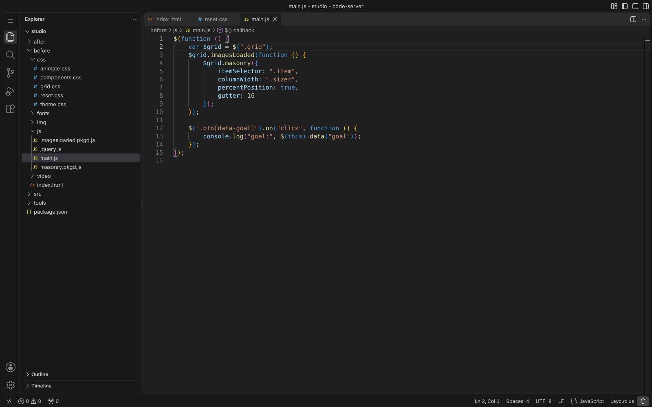
Рисунок 10 - Исходный main.js: jQuery, imagesLoaded и Masonry
Стало: раскладка выполнена свойством column-count: 3 (на телефоне 2). Вместе с width/height у изображений браузер сразу знает размеры блоков и ничего не двигается. Оставшийся скрипт (запись целей по клику) написан на чистом JavaScript и подключён с defer.
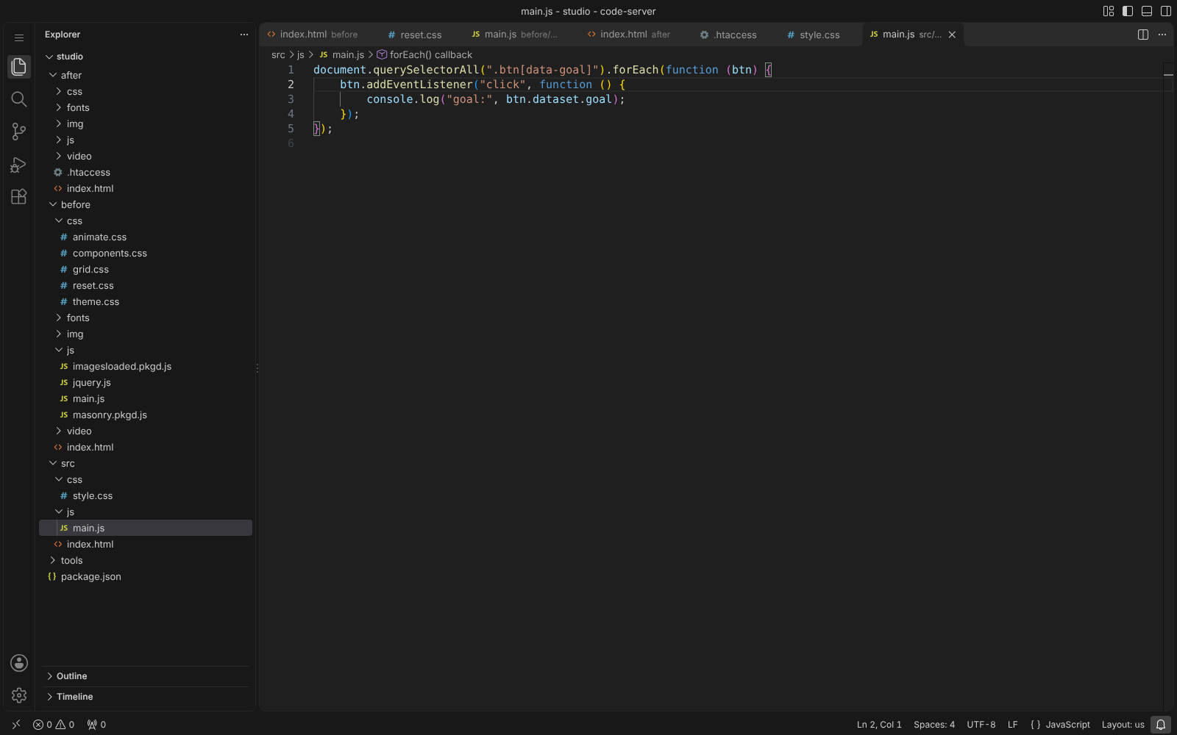
Рисунок 11 - Новый скрипт src/js/main.js без библиотек

4.4 CSS: объединение, удаление animate.css, анимация на @keyframes
Было: пять файлов стилей (reset.css, grid.css, components.css, theme.css и animate.css на 93 КБ), каждый - отдельный блокирующий запрос; из animate.css использовалась одна анимация fadeInUp.
Стало: стили объединены и минифицированы clean-css в один файл style.min.css (около 2,5 КБ); анимация появления карточек написана на @keyframes в несколько строк; для секций ниже первого экрана задан content-visibility: auto.
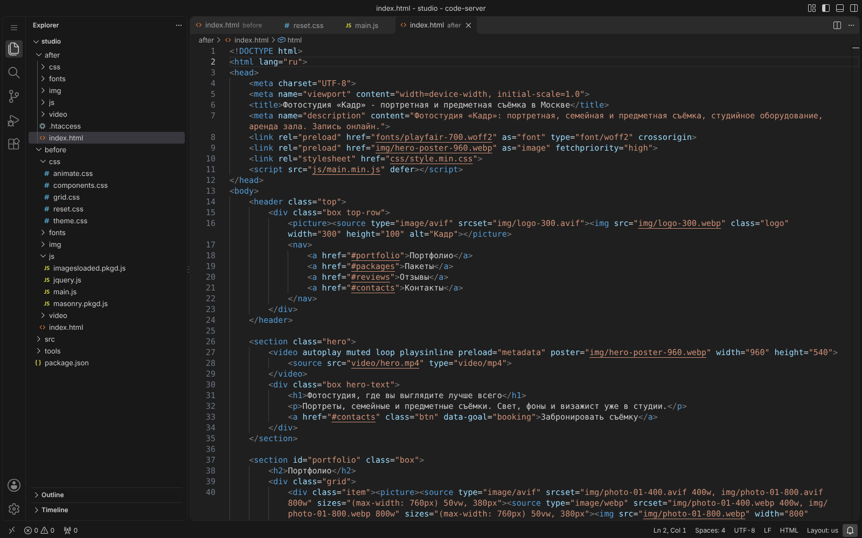
Рисунок 12 - Блок <head> после оптимизации: один файл стилей, preload, defer

4.5 Шрифты: WOFF2, три начертания, font-display: swap
Было: пять файлов WOFF (Playfair Display 400 и 700, Montserrat 400, 600, 700) без font-display.
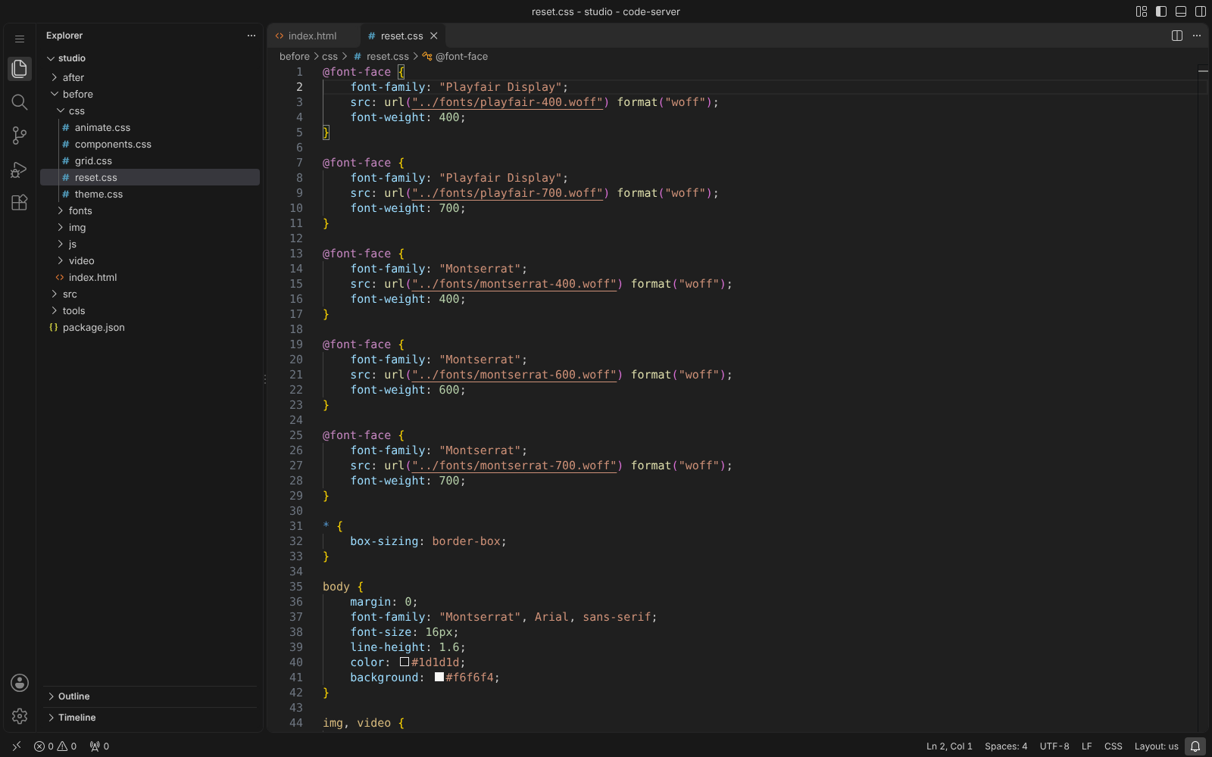
Рисунок 13 - Шрифты до оптимизации
Стало: оставлены три начертания (Playfair Display 700, Montserrat 400 и 600) в формате WOFF2 с font-display: swap и preload заголовочного шрифта.
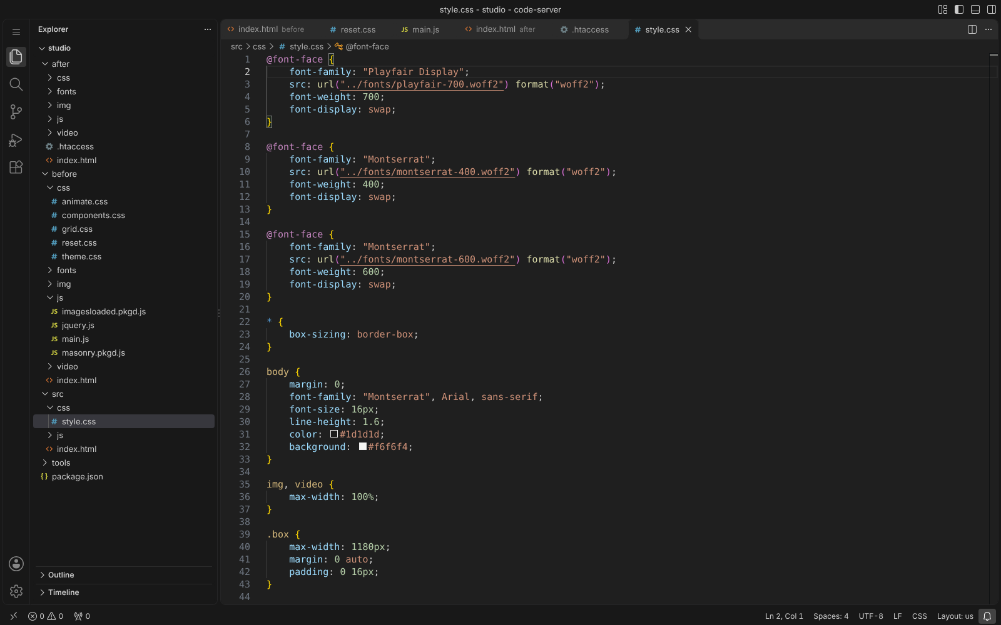
Рисунок 14 - Шрифты после оптимизации (src/css/style.css)

4.6 Сжатие Brotli/Gzip и кэширование
Было: сервер отдаёт файлы без сжатия и без заголовков кэширования.
Стало: в .htaccess включены mod_brotli (с переходом на Gzip) и mod_expires: изображения, видео и шрифты кэшируются на год, CSS и JS - на месяц, HTML не кэшируется.
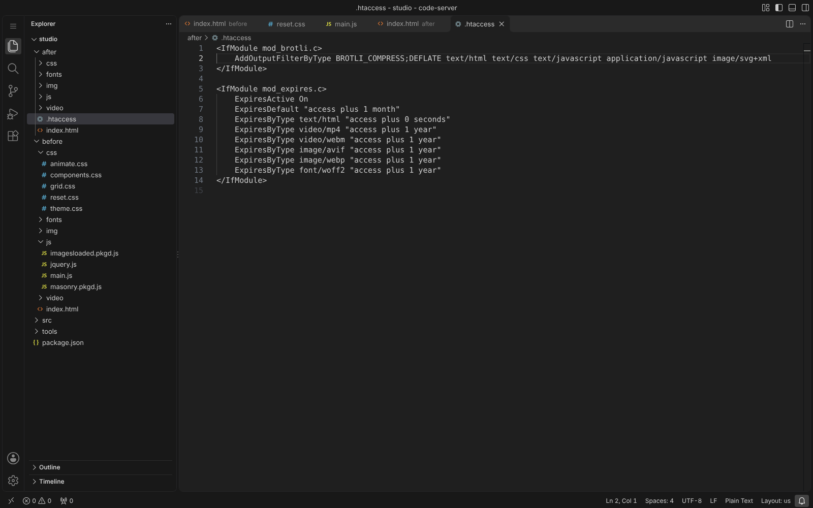
Рисунок 15 - Файл .htaccess
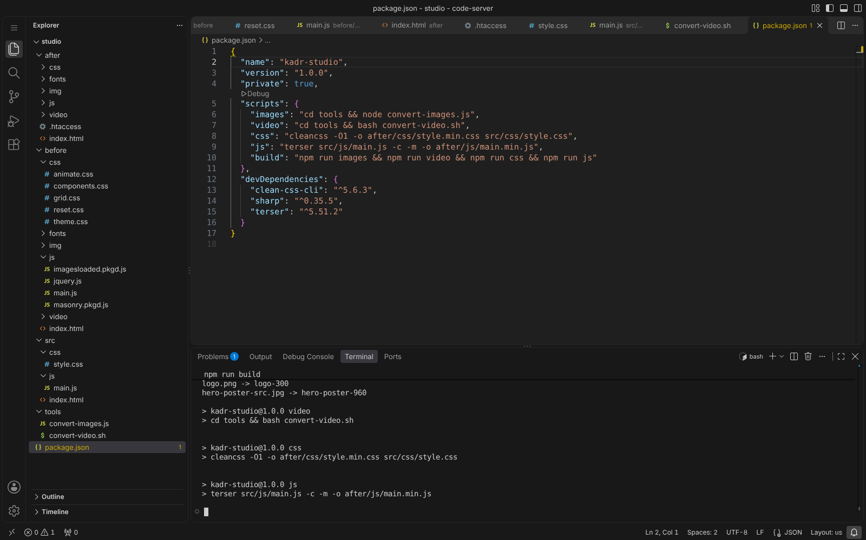
Рисунок 16 - Сборка проекта командой npm run build
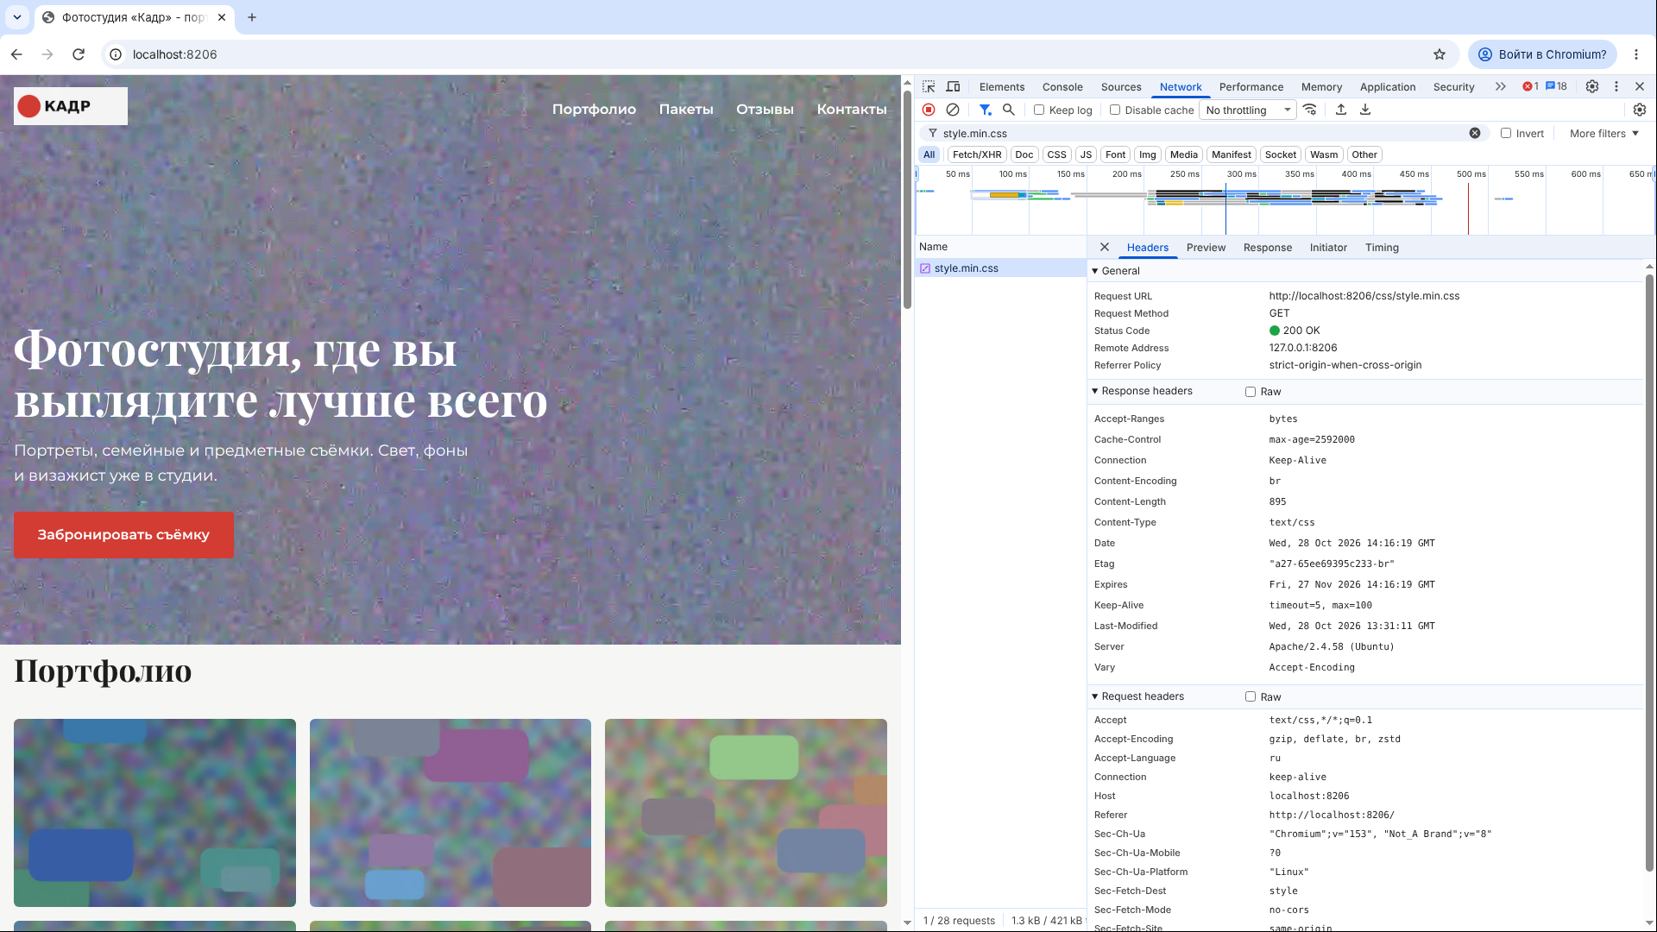
Рисунок 17 - Заголовки ответа после оптимизации: Content-Encoding: br и Cache-Control

5 Повторный аудит и сравнение результатов
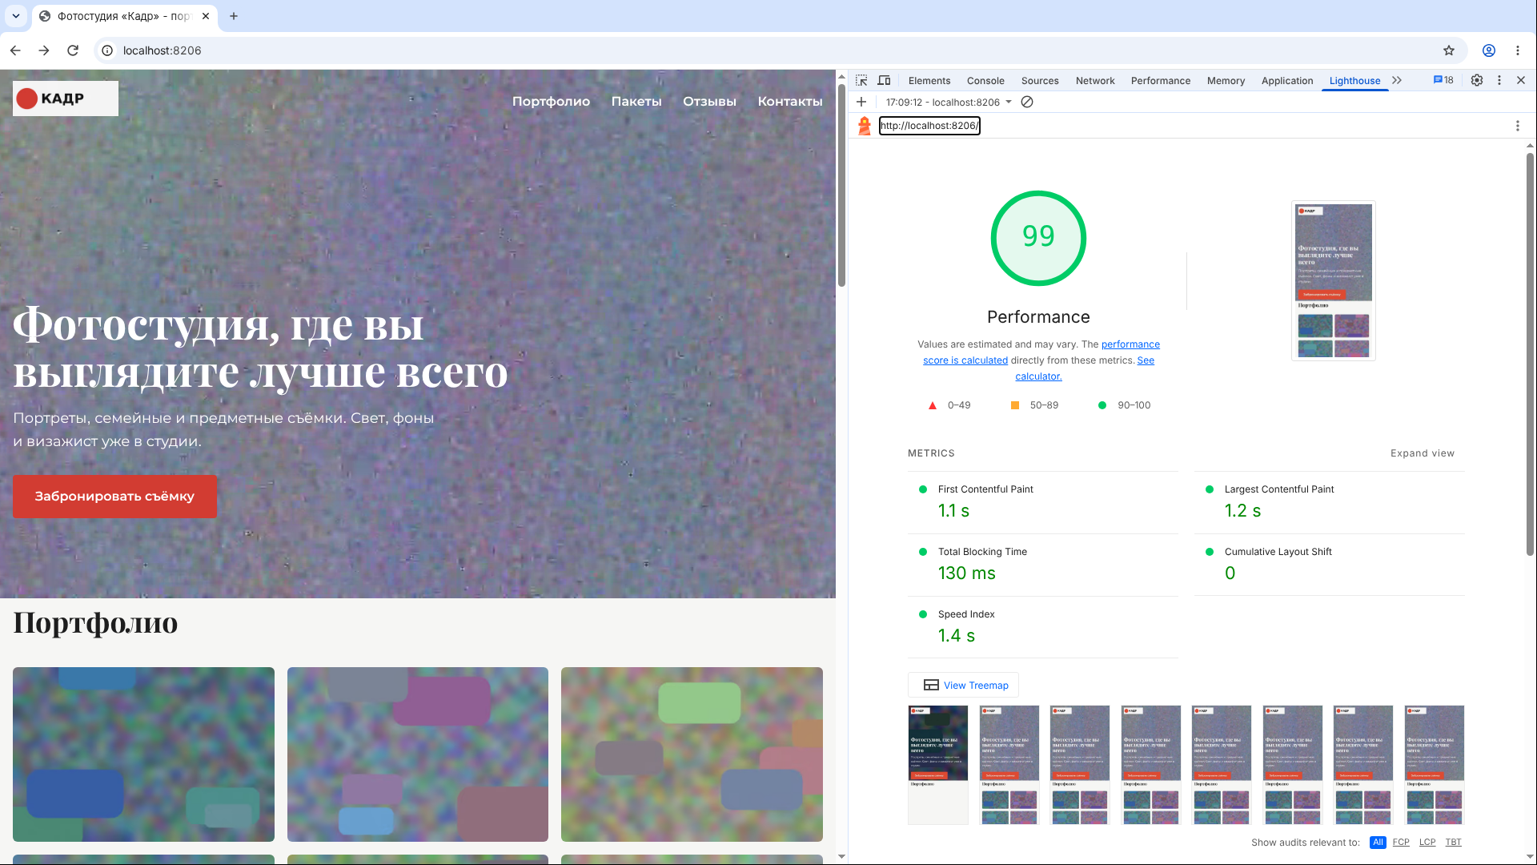
Рисунок 18 - Lighthouse в DevTools: оптимизированная версия, Mobile
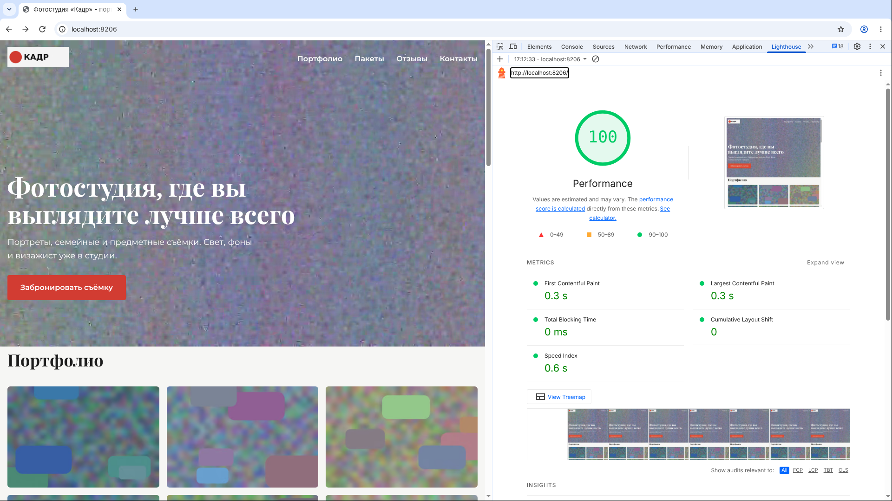
Рисунок 19 - Lighthouse в DevTools: оптимизированная версия, Desktop
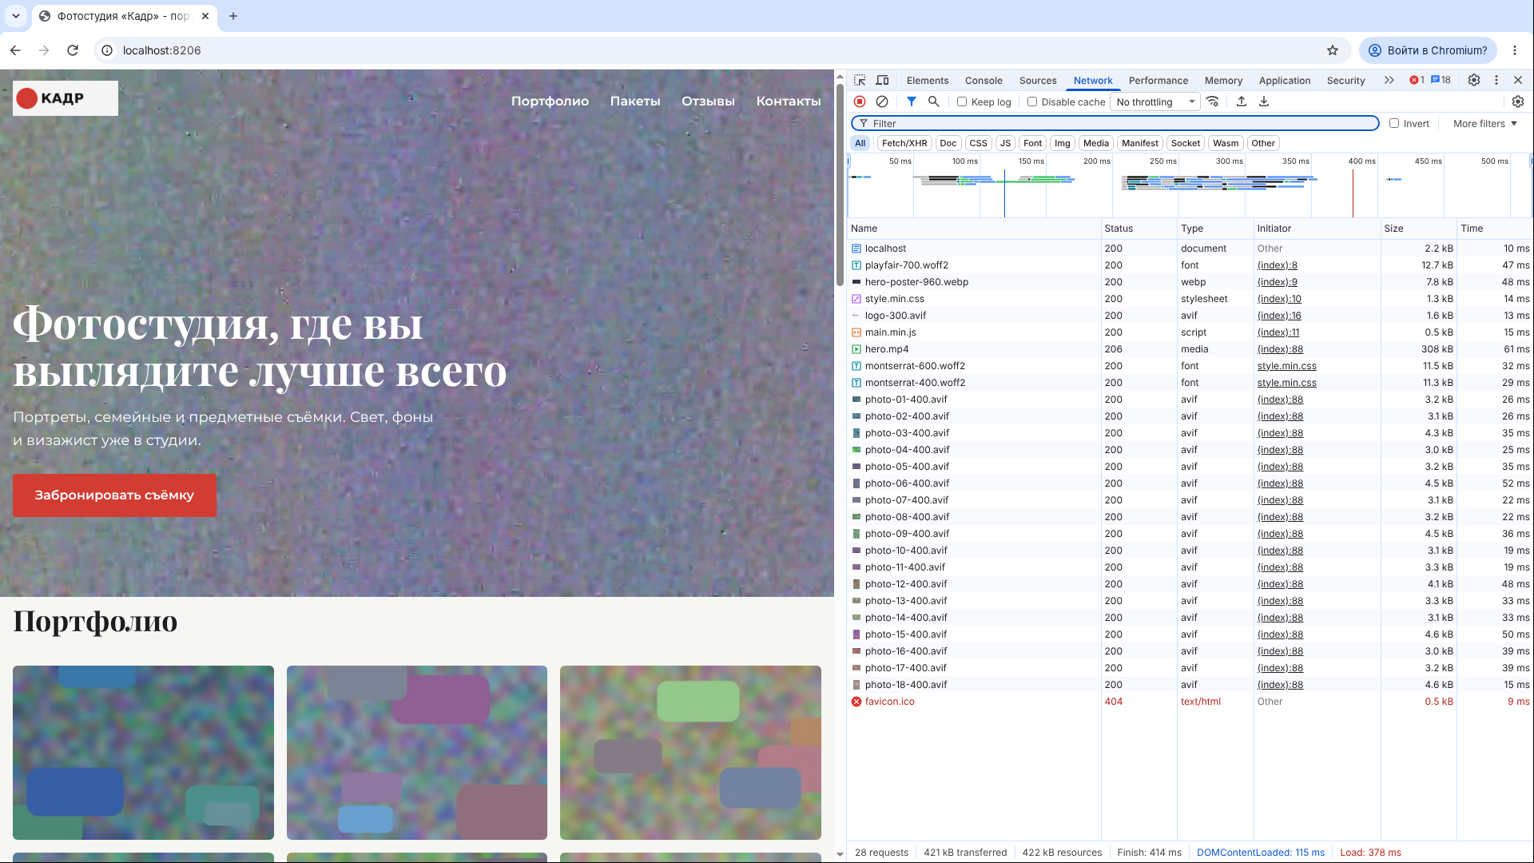
Рисунок 20 - Вкладка Network: оптимизированная версия
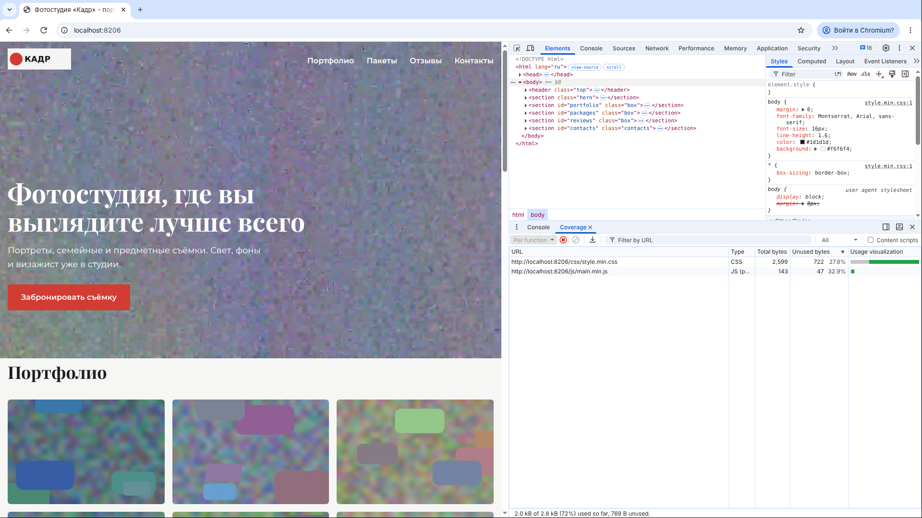
Рисунок 21 - Вкладка Coverage: оптимизированная версия
Изменение рассчитано по формуле: Прирост (%) = (После - До) / До x 100 %. Для времени, размера и числа запросов улучшение - уменьшение (знак «-»), для оценки Performance - увеличение (знак «+»).
Таблица 2 - Сравнение «до / после», профиль Mobile (медиана 3 прогонов)
Показатель | До | После | Изменение
Performance (баллы) | 57 | 100 | +75,4 %
FCP (First Contentful Paint) | 4,0 с | 1,1 с | -73,6 %
LCP (Largest Contentful Paint) | 52,7 с | 1,3 с | -97,6 %
TBT (Total Blocking Time) | 79 мс | 0 мс | -100,0 %
CLS (Cumulative Layout Shift) | 0,184 | 0,002 | -98,8 %
Speed Index | 4,2 с | 1,1 с | -74,6 %
Размер страницы | 40,4 МБ | 411,4 КБ | -99,0 %
Количество HTTP-запросов | 37 | 28 | -24,3 %

Таблица 3 - Сравнение «до / после», профиль Desktop (медиана 3 прогонов)
Показатель | До | После | Изменение
Performance (баллы) | 74 | 100 | +35,1 %
FCP (First Contentful Paint) | 0,8 с | 0,3 с | -63,1 %
LCP (Largest Contentful Paint) | 17,9 с | 0,3 с | -98,1 %
TBT (Total Blocking Time) | 0 мс | 0 мс | 0 %
CLS (Cumulative Layout Shift) | 0,067 | 0,000 | -99,8 %
Speed Index | 0,9 с | 0,4 с | -54,4 %
Размер страницы | 39,4 МБ | 411,4 КБ | -99,0 %
Количество HTTP-запросов | 37 | 28 | -24,3 %

Оценка выросла с 57 до 100 на мобильном и с 74 до 100 на десктопном профиле. LCP на мобильном уменьшился с 52,7 с до 1,3 с, CLS - с 0,184 до 0,002. CDN не подключался, так как сайт работает на локальном сервере.

6 Анализ результатов
Чтобы оценить вклад каждого метода, изменения сопоставлены по типам ресурсов: сколько запросов и килобайт приходилось на HTML, стили, скрипты, изображения и шрифты до и после оптимизации (данные Lighthouse, профиль Mobile).
Таблица 4 - Объём загрузки по типам ресурсов (Mobile)
Тип ресурса | Запросов / вес до | Запросов / вес после | Изменение веса
HTML | 1 / 5,6 КБ | 1 / 2,1 КБ | -62,6 %
CSS | 5 / 98,0 КБ | 1 / 1,3 КБ | -98,7 %
JavaScript | 4 / 353,8 КБ | 1 / 0,5 КБ | -99,9 %
Изображения | 19 / 29,9 МБ | 20 / 71,9 КБ | -99,8 %
Видео | 3 / 9,0 МБ | 1 / 300,4 КБ | -96,7 %
Шрифты | 4 / 47,5 КБ | 3 / 34,7 КБ | -26,9 %
Прочее | 1 / 0,5 КБ | 1 / 0,5 КБ | -0,0 %

Больше всего веса убрали две оптимизации: перекодирование видео (с 11 МБ до нескольких сотен килобайт) и перевод 18 фотографий в AVIF/WebP с отложенной загрузкой (с 29 МБ до сотен килобайт). Они же дали основной выигрыш по LCP.
Замена Masonry на CSS-колонки убрала три библиотеки и главную причину сдвига макета: раскладка больше не зависит от загрузки всех фотографий. Удаление animate.css и объединение CSS сократило количество блокирующих запросов с пяти до одного. Шрифты и сжатие дали меньший, но заметный на повторных визитах эффект.
Вывод о целесообразности: для сайтов-портфолио с большим количеством фото и фоновым видео решающими являются оптимизация медиа и отказ от JavaScript-раскладки; серверные методы полезны всегда, но на первый визит влияют слабее.

7 Выводы
В работе изучены метрики Core Web Vitals, клиентские и серверные методы ускорения загрузки, освоены инструменты DevTools: Lighthouse, Network и Coverage. Проведено исследование учебного сайта «Кадр» до и после шести оптимизаций.
Оценка Performance на мобильном выросла с 57 до 100, LCP сократился с 52,7 с до 1,3 с, вес страницы - с 40,4 МБ до 411,4 КБ, CLS - с 0,184 до 0,002.
Рекомендации: видео перекодировать и ограничивать предзагрузку, у фото задавать размеры и отдавать их в AVIF/WebP, раскладку делать средствами CSS, не подключать библиотеку ради одной анимации и проверять результат повторными замерами в одинаковых условиях.

Список использованных источников
- Web Vitals. - URL: https://web.dev/articles/vitals
- Optimize Largest Contentful Paint. - URL: https://web.dev/articles/optimize-lcp
- Optimize Cumulative Layout Shift. - URL: https://web.dev/articles/optimize-cls
- Fast playback with audio and video preload. - URL: https://web.dev/articles/fast-playback-with-preload
- MDN Web Docs: CSS multi-column layout. - URL: https://developer.mozilla.org/ru/docs/Web/CSS/CSS_multicol_layout
- Lighthouse performance scoring. - URL: https://developer.chrome.com/docs/lighthouse/performance/performance-scoring
- FFmpeg documentation. - URL: https://ffmpeg.org/documentation.html
- Apache HTTP Server: mod_brotli, mod_expires. - URL: https://httpd.apache.org/docs/2.4/mod/

